**Великие женщины Казахстана, прославившие свою страну и народ**

***В честь празднования Международного женского дня 8 Марта публикуем имена великих женщин, чьи образы навсегда остались в истории целого народа. История человечества во все времена и у всех народов сохранила огромное количество примеров, как из среды, казалось бы, хрупких и слабых женщин выходили одаренные и царицы, и гении, и знаменитые поэтессы и актрисы, и героические батыры. Не лишены таких женщин и мы. В историографии Великой степи есть немало женских имен, о которых слагались песни, стихи, поэмы, чьи имена превратились в легенды. Конечно, обо всех не напишешь, приводим лишь некоторые примеры небывалого мужества, таланта, силы вдохновения и побед с женским лицом.***

***Великая сила таланта: Народные артистки СССР Народные артисты - боги сцены и слуги своих зрителей. Голос одних - заставлял дрожать стены больших концертных залов, актерская игра других вызывала восторг у зрителей. И принято считать, что сцена принадлежит женщинам.***

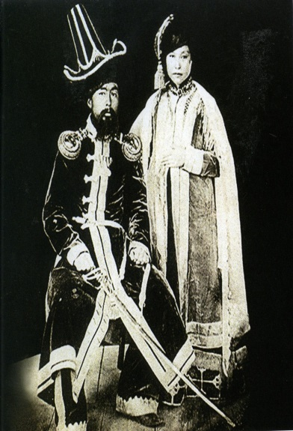Некоторые исследователи считают, что роль хана Абулхаира в истории Великой степи могла быть совсем иной, если бы не его супруга — ханша Бопай. Ханша отличалась привлекательной внешностью и глубоким интеллектом, волевым характером и самодостаточностью, определенной независимостью в суждениях и поступках и в то же время врожденным политическим тактом. Благодаря ее сильному влиянию на супруга и его окружение историки считают ее одной из самых выдающихся казахских женщин эпохи средневековья и нового времени. Одной из самых ярких женщин своего времени была ханша Фатима — супруга последнего хана казахской степи Жангира. Она была очень красивой, образованной, мудрой женщиной. На коронации императора Николая I, где она сопровождала супруга, все присутствующие отметили воспитание, манеры, знание языков жены хана. Известен тот факт, что ханша очень поддерживала Жангирхана и не раз помогала мужу выйти из сложных ситуаций.

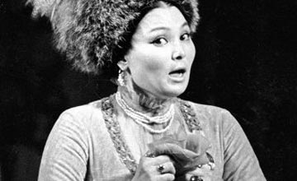Народная артистка СССР и Казахстана, обладатель многих госнаград **Роза Багланова** тоже фронтовик. Конечно, воевать она не воевала, но ее пением воодушевлялись солдаты. В интервью газете «Казахстанская правда» она рассказала, как научилась преодолевать страх на войне. Как-то раз ее повели в окопы по узенькой траншее, вся остальная земля была заминирована. Старшина, ее провожатый, когда подошли к месту назначения, поднял Розу на руки и опустил в один из окопов. Ноги утонули по колено в воде, благо сапоги были высокие. Когда Роза Тажибаевна начала петь, не прошло и 20 минут, как прибежал какой-то офицер со словами: «Сестра, милая, не пойте так громко. Фашисты начали стрельбу. Они думают, что мы с вашей песней идем в атаку». В этих окопах девушке пришлось пробыть до захода солнца. Пока пела, некоторые бойцы плакали, другие протягивали солдатские треугольники, чтобы она отправила их родным... Вечером той же узенькой траншеей она вернулась к себе в казарму. Но, как признавалась сама артистка, страшнее всего было в Варшаве. Там не было ни одного уцелевшего дома. Они пели перед тяжелоранеными, которые лежали просто на земле. Плащ-палатку выделили только для операционной. Некоторым из раненых оставалось жить минут 20, другим - часа три. Бомбежка идет без конца, тут бежать бы под укрытие, а они молят: «Сестра, не уходи!». «Наш руководитель говорит мне: «Пусть все бегут, а мы с тобой возьмемся за руки и будем стоять до конца». И мы стояли, на наше счастье, все бомбы пролетали мимо. Раненые стонут: «Воды!». Подашь воду, а она у них вытекает обратно с кровью, а потом последний вдох - и человек умирал...», - вспоминает Роза Тажибаевна.

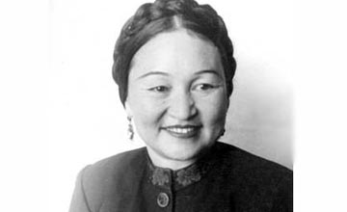Пусть так и будет! **Куляш Байсеитову**, первую казахскую оперную певицу, которая получила звание народной артистки СССР в 24-летнем возрасте, называли «казахским соловьем». Восторженные зрители выносили ее из зала на руках, ее приглашали на приемы главы государств. И ведь знаменитый Евгений Брусиловский создавал первую казахскую оперу «Қыз-Жибек» именно для нее. Как рассказывал композитор, однажды они втроем - Куляш, ее муж Канабек Байсеитов и он - возвращались из аула, где давали концерт, в телеге, груженной сеном. Куляш, как всегда, что-то напевала. В какой-то момент завела было «га-а», и тут телега подпрыгнула на ухабе. Певица, едва не прикусив себе язык, выдохнула «к-ку-у». Брусиловский, мучившийся в это время над заключительной арией героини, мгновенно воспламенился. Так появилась знаменитая «Гакку» - песня-плач Жибек по погибшему Тулегену. Народную артистку СССР и Казахстана

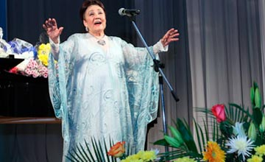**Бибигуль Тулегенову** также по праву называют «казахским соловьем». Эта женщина, прошедшая немыслимо тернистый путь к славе и успеху, одинаково вызывает восторг как у мужской, так и у женской половины человечества всех возрастов. Не все знают, что у Бибигуль Ахметовны была еще одно народное звание - «колхозная певица». Потому что она не выбирала сцены для пения. Она выступала там, где собирался народ. Народные песни дали возможность раскрыться ее голосу. Концерты шли в сельских клубах, на полевых станах, в летних театрах пансионатов и домов отдыха, в воинских частях, на животноводческих фермах... Как признается Бибигуль Ахметовна, она получала большое удовлетворение от рукоплесканий и светлых радостных лиц слушателей и сама жадно вслушивалась в звуки прекрасной музыки, звонко прозвучавшей в казахской степи.

Постепенно стала любимицей и желанной гостьей в разных уголках необъятной страны. Не многие знают, что международная культурная организация ЮНЕСКО включила Бибигуль Тулегенову в число двадцати выдающихся женщин ХХ столетия.

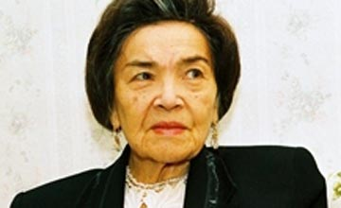**Хадишу Букееву** называют настоящим мастером казахской сцены. Народная артистка СССР и КазССР, лауреат Государственной премии СССР в 1942 году она была приглашена на работу в Казахский государственный академический театр драмы им. М. Ауэзова и до конца жизни не покидала его сцену. Представьте себе - 69 лет на сцене театра! Более сотни сложных ролей, ставшие сценическими шедеврами. Современники признавались, что лучше нее никто, наверное, не разбирался в актерах. Наряду с работой в театре Хадиша Букеева воспитала несколько поколений учеников в Академии искусств им. Т. Жургенова.

Многие из них стали видными актерами и деятелями искусства. Она говорила: «Есть актеры, понятные как холодильник: от них есть польза, но нет тепла. И загадки в таких актерах нет: их включают - они работают. А есть иные - неясные, как день или как ночь. Но ты вдруг понимаешь, что не наблюдаешь за ними, а живешь в том мире, который они создают».

Всегда в главной роли была **Фарида Шарипова**. Эту народную артистку СССР за поразительно красивый голос уважительно называли «королевой дубляжа». «О трудолюбии и упорстве Фариды Шариповой в театральной среде ходили легенды, - вспоминала актриса ТЮЗа им. Г. Мусрепова Клара Бельжанова. - Она всего в искусстве добилась сама. И наш руководитель курса, педагог, а когда-то и ее педагог Аскар-аға Токпанов, когда мы проявляли нерадивость и леность, приводил ее в пример.

**Фарида Шарипова** приехала в Казахстан из Китая, не зная ни казахского, ни русского языков. Чтобы выучить язык, она часами, днем и ночью, слушала казахскую речь, запоминая ее модуляции, интонационные особенности, особую мелодичность. Она ходила на дубляж, чтобы легче усваивать эти особенности, и со временем сама стала непревзойденным мастером кинодубляжа. Ее неповторимым голосом заговорили известные героини русской и зарубежной классики».

**Розу Джаманову** также признал весь Советский союз, окрестив ее «гордостью оперного искусства Казахстана». Она обладает прекрасным голосом своеобразного серебристого тембра. Психологическая тонкость и глубина создаваемых ею образов, высокая вокальная культура являются отличительными чертами ее исполнительского стиля. В репертуаре Розы Умбетовны - ведущие партии в более чем 20 операх казахстанских композиторов. Первая исполнительница партий Назугум («Назуғум» К. Кужамьярова, 1956), Қамар-Сулу («Камар-Сулу» Е. Рахмадиева, 1963), Айсулу («Айсулу» С. Мухамеджанова, 1964). Она создала яркие и неповторимые образы Жибек и Ақжунус (оперы «Қыз Жибек» и «Ер-Тарғын» Е. Брусиловского), Ажар («Абай» А. Жубанова и Л. Хамиди), Сары («Біржан и Сара» М. Тулебаева), Гульбаршин («Алпамыс» Е. Рахмадиева), Еңлік и Раушан («Еңлік-Кебек» и «Двадцать восемь» Г. Жубановой) и др. Вообще у Розы Умбетовны довольно большой послужной список. Она была депутатом районного, городского, Верховного советов Казахской ССР 6 созыва, Верховного Совета СССР 8 созыва. С 1977 года преподаёт в Казахской национальной консерватории им. Курмангазы. С 2003 года и по настоящее время - консультант вокального факультета Казахской национальной консерватории им. Курмангазы. Но, при этом, в трудовой книжке певицы всего одна запись - солистка оперы ГАТОБ имени Абая с 1953 года.

Еще одна женщина **Шара Жиенкулова** - не народный артист СССР, но талант ее поражает воображение. Она знаменитая казахская танцовщица, педагог, народная артистка Казахской ССР. Можно сказать, что многие национальные казахские танцы, которые сегодня исполняются на концертных сценах страны, были созданы этой женщиной. С целью развития национального танцевального искусства Шара Жиенкулова много ездила по республике, изучая быт, традиции и обычаи разных регионов. В результате этих поездок появились танцы: «Таттимбет», «Айжан қыз», «Қара жорға», «Қырық қыз». Шаре Жиенкуловой удалось с помощью пластических движений выразить душевную красоту сценических образов.

**10 трогательных историй любви великих людей Казахстана**

***приглашаем вас окунуться в красивые истории***

***любви из жизни супругов Казахстана.***

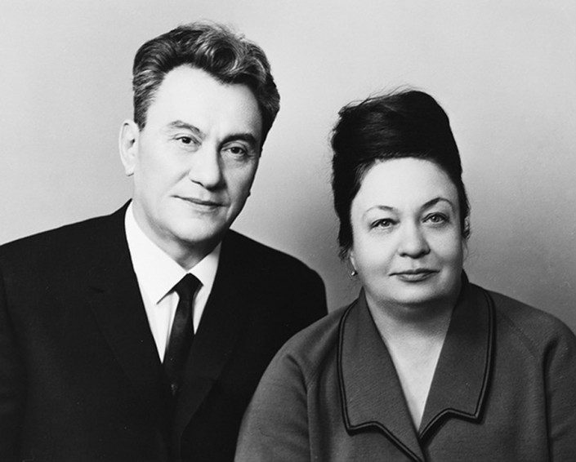

**1. Динмухамед Кунаев и Зухра Шариповна**

Динмухамед Ахмедович считал каждый день, прожитый с любимой супругой Зухрой Шариповной. Говорил: "Я с женой прожил 50 лет 6 месяцев и 2 дня". В конце сентября 1939 года Кунаев вылетел из Балхаша в Алма-Ату. Провел много встреч с деятелями ЦК. В этот же вечер встретился с Зухрой.

Рассказал ей, что теперь будет работать в Риддере и спросил: "Как ты смотришь, Зухра, если в Риддер мы поедем вместе?" Это было признание в любви и предложение Зухре стать его женой. Она согласилась, и это были самые счастливые дни жизни Динмухамеда Ахмедовича Кунаева.

Вот что говорил об этом сам Динмухамед Ахмедович: "Я благодарю судьбу, что соединил жизнь с любимым, чутким, внимательным и обаятельным человеком. Наша веселая свадьба состоялась 18 октября на квартире у моей старшей сестры Амины Ахмедовны. Нашими гостями были мои товарищи по институту, преподаватели Казахского горно-металлургического института, инженеры Жаксыбаев, Кравченко, дядя Зухры Гариф Шарипович с молодой женой. Гостями нашей свадьбы были и мои сестры…". Детей, к сожалению, у супруг Кунаевых не было, но это им не помешало прожить долгую совместную жизнь.

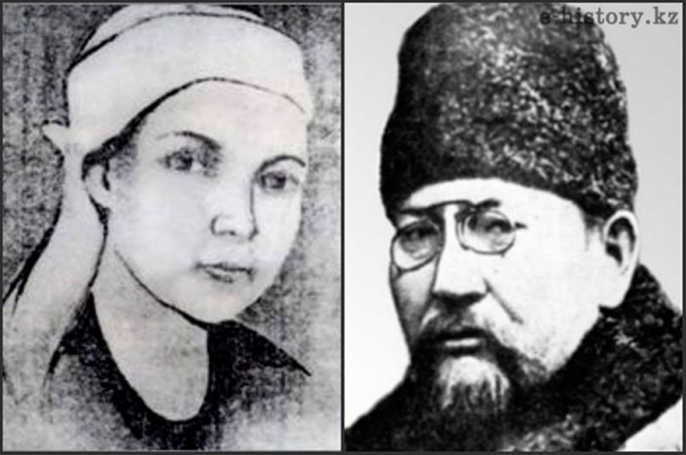

**2. Ахмет Байтурсынов и Бадрисафа Мухамедсадыккызы**

Неизменной спутницей жизни Ахмета Байтурсынова была его любимая жена. Она познакомилась с Ахметом Байтурсыновым будучи учительницей в русско-казахской школе в селе Аулиеколь. В этом же 1896 году они сочетались браком в мечети города Троицк. С этого времени Александра Ивановна начала исповедовать ислам. Муж с согласия жены дал ей другое имя - Бадрисафа Мухамедсадыккызы. В народе до сих пор из уст в уста передаются легенды об их чистой и красивой любви, которую Ахмет и Бадрисафа сумели пронести через всю свою жизнь, полную лишений и страданий.

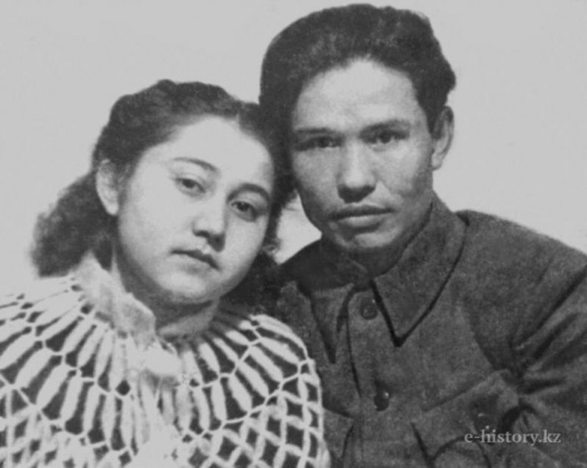

**3. Ильяс Есенберлин и Диляра Жусупбекова**

Диляра и Ильяс познакомились в оперном театре. Любовь между молодыми людьми вспыхнула мгновенно. Да и не мог девушке не понравиться бывший офицер с медалями на френче. Разве что он сильно хромал и не расставался с тросточкой - последствия тяжелого ранения в ногу давали о себе знать.

Вроде все было хорошо, и это была выгодная партия для Есенберлина, особенно с точки зрения сегодняшних меркантильных женихов - дочь министра юстиции Казахстана Хамзы Жусупбекова, но вот только репрессированного и расстрелянного. То есть Диляра была дочерью "врага народа" и автоматически входила в категорию ЧСИР (член семьи изменника родины). Отношения с такой девушкой сразу бы поставили крест и на карьере, и на судьбе любого. Кстати, Диляра сразу предупредила Ильяса, что она дочь репрессированного. Обычно после такого признания многочисленные кавалеры быстро исчезали. Но не таким был Ильяс Есенберлин. В ответ на это признание он тоже признался: "Я люблю тебя. И хочу, чтобы ты стала моей женой". Ильяс Есенберлин очень любил и уважал свою Диляру. Она оказалась достойной такого отношения и разделила с Ильясом его сложную жизнь; она вдохновляла его на творческие искания и спасла от тяжелого недуга. Ильяс выбрал себе в спутницы жизни не просто красивую девушку, а человека, на чью долю с юных лет досталось столько трагических и драматических событий, что можно только удивляться, как она все это выдержала, не сломалась и не очерствела душой.

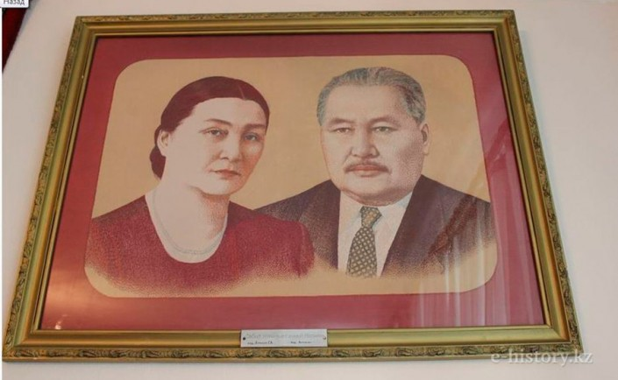

**4. Сабит и Мариам Мукановы**

Вместе супруги прожили чуть меньше полувека. Жизнь Мариям Мукановой подтверждает слова, что "за каждым великим мужчиной стоит великая женщина". Мариям-апай была не только первым читателем, критиком и советчиком Сабита Муканова, но и его музой. Она знала многих представителей эпохи великих литературных деятелей прошлого века, оказывала всевозможную поддержку мужу. А о гостеприимстве женщины слагали легенды. Вместе они воспитали шестерых детей. Доброта и мудрость - главные качества супруги писателя - помогали Сабиту Муканову полностью сосредоточиться на работе. Для многих людей она являлась примером того, какой должна быть настоящая мать и жена. Мариям апай говорила: "Я счастливая женщина, прожила с Сабитом 47 лет и мне не на что жаловаться. Буду счастлива, даже если сейчас меня Бог к себе заберет".

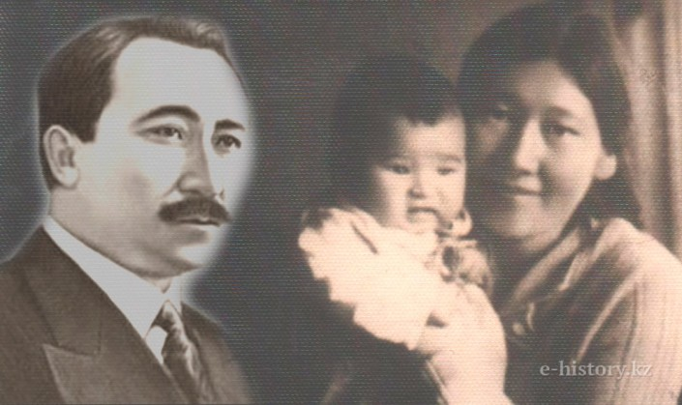

**5. Сакен Сейфуллин и Гульбахрам-апай**

Когда Сакена арестовали, Гульбахрам было всего 28 лет. Всеми покинутая, отвергнутая, Гульбахрам вынуждена была искать приют у своих родственников. По дороге к ним умер маленький сын Аян. В горе, смятении она даже не запомнила остановку - место погребения. Могила Аяна будет найдена только через десять лет после ее смерти. Очнувшись от шока, она снова обрела силы к сопротивлению, к борьбе. Обивала пороги НКВД, узнавая о судьбе Сакена. Познакомилась она и с "прелестями" АЛЖИРа (Акмолинский лагерь жен изменников родины). Но ничто не могло ее унизить. Она знала, что должна выжить и быть достойной своего любимого. Когда Сакена посмертно реабилитировали, Гульбахрам приехала на празднование его юбилея в Караганду, привезла всем подарки и ходила на все собрания. Глаза ее сияли радостью от того, что дело Сакена признано, но в душе не заживала рана: она умерла вместе с Сакеном, сохранилась лишь оболочка живого человека, потому что она должна была сделать все, чтобы отстоять до конца честь мужа.

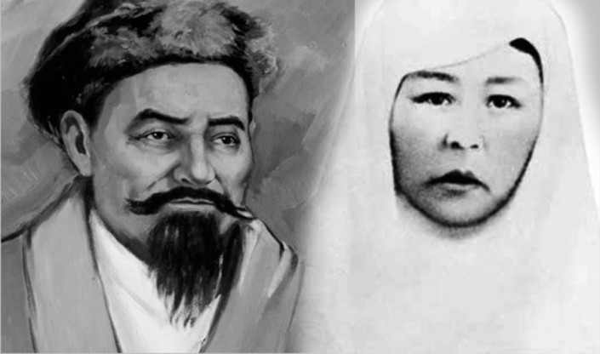 **6. Балуан Шолак и Галия**

С женщинами у Балуана Шолака были особые отношения: он всегда увлекался красавицами и, как и подобает поэту, был влюбчив. Яркая внешность, удаль, невероятная мощь, сильный голос сделали акына самым желанным мужчиной в степи. Но лишь одна женщина оставила в его жизни неизгладимый след. Звали ее Галия. И была она дочкой зажиточного аргынского купца Тлеу. Высокая светлолицая красавица еще ребенком была просватана за состоятельного, но нелюбимого Биржана. За него она вышла замуж. И тогда-то ее встретил Балуан Шолак. Влюбленные встречались тайно. До тех пор, пока об этом не узнал обманутый муж.

Жестоко избитая, в одной рубашке Галия возвращается в родительский дом. Балуан Шолак готов был жениться на своей любимой. Но оскорбленный муж через суд биев потребовал возврата калыма. Не веря судьям, батыр отправился в Кокчетав, чтобы собрать нужное количество скота. В Кокчетаве его обвинили в краже скота, и он оказался в тюрьме, тогда как Галия выиграла судебное дело. Теперь она была свободна, но о ее любимом было ничего неизвестно. Степные слухи доносят до нее разное: Балуан Шолак бежал, он многоженец, а теперь и каторжник, угнанный в Сибирь навсегда... Галия в отчаянии, по велению отца вновь выходит замуж. Теперь она - вторая жена известного в городе человека. А друзья Балуана договорились о переводе его в тюрьму города, где жила Галия. Акын сам не свой в ожидании встречи с любимой. Тогда-то и родилась самая известная песня Балуана Шолака - "Галия". Но Шолак и Галия так и не обрели семейного счастья.

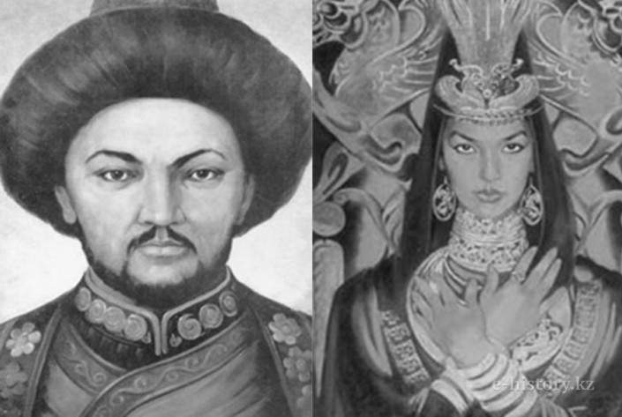

**7. Абулхаир хан и ханша Бопай**

Некоторые исследователи считают, что роль хана Абулхаира в истории Великой степи могла быть совсем иной, если бы не его супруга - ханша Бопай. Ханша отличалась привлекательной внешностью и глубоким интеллектом, волевым характером и самодостаточностью, определенной независимостью в суждениях и поступках и в то же время врожденным политическим тактом. Благодаря ее сильному влиянию на супруга и его окружение историки считают ее одной из самых выдающихся казахских женщин эпохи средневековья и нового времени. Бопай-ханым была не только верной спутницей в жизни, но и надежным сподвижником и умным советником в общественных делах. Ханша Бопай почти на треть века пережила своего мужа хана Абулхаира. Ее брак с Абулхаиром был вполне удачным во многих отношениях, в том числе и потому, что в нем любящие супруги имели шестерых детей: пятерых сыновей - Нуралы, Ералы, Ходжа-Ахмета, Айшуака, Адиля и дочь Зулейху.

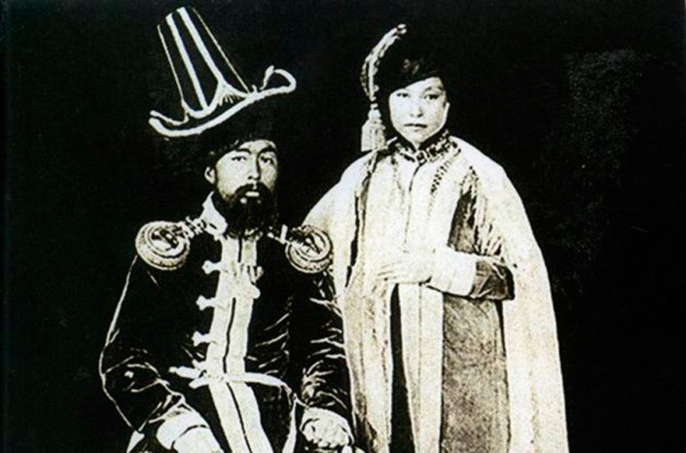

**8. Жангир хан и ханша Фатима**

Одной из самых ярких женщин своего времени была ханша Фатима - супруга последнего хана казахской степи Жангира. Она была очень красивой, образованной, мудрой женщиной. Она не раз помогала мужу выйти из сложных ситуаций.

У Фатимы от Жангира было семеро детей - четыре сына и три дочери. У самого хана были особые чувства к Фатиме. Он не раз выписывал из Москвы для своей возлюбленной дорогие наряды и украшения. Последние годы жизни ханша тяжело болела, и это очень удручало хана. Он не раз возил ее на Кавказ на минеральные воды, но это не помогло. А скоропостижная смерть самого Жангира ускорила уход из жизни и Фатимы. Она умерла спустя три месяца после его кончины.

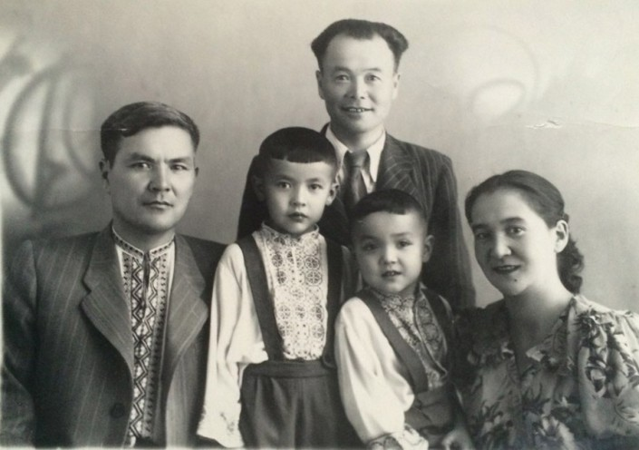

**9. Ермухан Бекмаханов и Халима Бекмухамедова**

В 1946 году в Ташкенте в библиотеке имени Алишера Навои студентка филологического факультета Среднеазиатского университета Халима знакомится с Ермуханом Бекмахановым. Он старше ее на 10 лет. Образованный, эрудированный, красивый. Их влечет друг к другу, как магнитом: ученый словно переживает вторую молодость, он влюблен. Однако есть серьезное препятствие, которое омрачает их чувства: Бекмаханов женат, у него две дочери. Когда спустя время все испытания, казалось, остались позади и долгожданное счастье было совсем близко, Ермухана Бекмаханова арестовали.

"После ареста мужа я больше не могла оставаться в Алма-Ате и ушла с работы, не дожидаясь увольнения. Я отправилась в Москву, чтобы выполнить свой долг: обратиться в Генеральную прокуратуру с просьбой о защите своего супруга и пересмотре его дела", - рассказывает Халима Адамовна. После освобождения и возвращения в Алма-Ату здоровье Ермухана все больше ухудшалось и свой последний Новый год, 1966-й, он встретил в кругу семьи и почти сразу после этого был госпитализирован в больницу. Он торопил Халиму с защитой кандидатской диссертации, будто чувствовал, что ей одной придется тянуть семью.

В 41 год Халима осталась вдовой и, несмотря на то, что прошло уже почти полвека со дня смерти Ермухана, она рассказывает о своем муже так, будто они попрощались только вчера.

https://mix.tn.kz/userdata/images/u269/resized/b06a371579098d5363ab7cb71bd658b8.jpg

**10. Козы-Корпеш и Баян-Сулу**

Старинная легенда о трагической любви Козы-Корпеш и Баян-Сулу гласит: некие друзья с детства Сарыбай и Карабай поклялись поженить своих детей, которых еще до появления на свет обручили. Не дождавшись рождения сына, умирает во время охоты Сарыбай. Подрастающие Козы и Баян, еще не видевшие друг друга, но связанные узами брачного договора, полюбили друг друга. Проходит время и вероломный Карабай меняет жизненные планы. Он обещает отдать свою дочь за местного палуана Кодара, спасшего однажды его отары от джута. Кодар становится преградой между влюбленными. В этом вечном треугольнике первым сложил буйную голову Козы. Опечаленная Баян, чтобы отомстить убийце, прибегает к хитрости. Она обещает выйти замуж за Кодара, если тот выроет для нее колодец с ключевой водой. Кодар принимается за работу, все углубляясь, держась за волосы коварной Баян. Девушка неожиданно отрезает косы: Кодар проваливается в бездну и погибает. Тем самым Козы отомщен. На его могиле героиня легенды закалывает себя кинжалом.